Mise en situation : Communication TCP
Cette activité va vous permettre de réaliser une communication en TCP entre la tablette et le logiciel ProfiLab. Celui-ci intègre un objet TCP, pouvant prendre deux formes :
TCP digital : on dispose alors de 32 liaisons binaires, de Rx0 à Rx15 en réception et de Tx0 à Tx15 en émission.
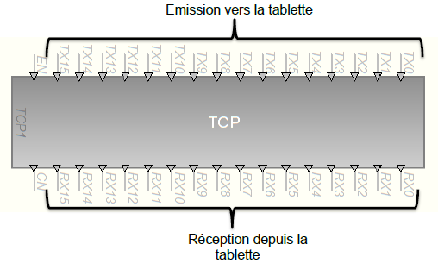
TCP analogique : deux liaisons de types analogiques, Rx pour la réception et Tx pour la transmission (bien évidemment ces grandeurs analogiques sont codées en numériques pour transiter sur le réseau mais ce codage est « transparent » pour l’utilisateur).
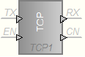
Peu importe la forme que vous choisissez, le module TCP de Profilab communique en utilisant un protocole propriétaire correspondant dont la trame de 16 octets est la suivante :
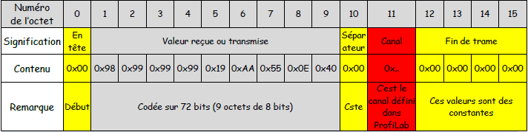
La valeur échangée (transmise ou reçue) est codée sur 9 octets (soit 72 bits). Sans entrer dans le détail du codage cela permet de coder les nombres en binaire Double, donc de travailler avec des valeurs décimales variant de ±1,7976931348623157×10308.
L’octet « canal » permet de différencier plusieurs transmissions sur la même adresse IP, et donc d’utiliser autant d’objets TCP Profilab que l’on désire dans le même projet.

Programme partie 1
- Créez un nouveau programme B4A que vous appellerez « programme n8» .

- Pour interfacer votre tablette avec Profilab vous devez utiliser la librairie Profilab_TCP. Cochez-la dans votre liste de librairie.

- Lancez le Designer et placez dans votre feuille :

- 1 bouton : Name=connect ; Text=Connexion
- 1bouton : Name=deconnect ; Text=Déconnexion
- 1 SeekBar : Name=curseur ; Value=0

Placez-les de la manière suivante :
- Générez les membres : click sur les deux boutons et changement de valeur sur le SeekBar. Sauvegardez votre feuille sous le nom layout1 et fermez le Designer.

- En premier lieu on va placer les lignes de codes exécutées lors du lancement de l’application sous Android.
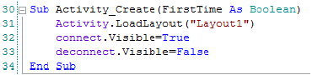
- C’est l’appui sur le bouton Connect qui doit initialiser l’ouverture de la liaison TCP avec l’objet Profilab (pensez à changer avec l’adresse IP par celle de votre PC)
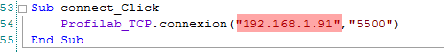
- S’il y a une tentative de connexion, un évènement se déclenche : il s’agit de la fonction Profilab_TCP_Connected(Succes as Boolean). Celle-ci renvoie une variable (Succes) qui peut prendre deux valeurs True ou False, si la connexion est effective ou pas.
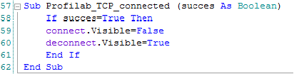
- Si l’utilisateur change la position du curseur du SeekBar sa valeur change. C’est cette valeur que l’on va transmettre à Profilab, ici sur le canal 0 :
- Reste encore à gérer l’appui sur le bouton poussoir deconnect devant assurer la déconnexion du socket et la remise en place des propriétés des objets :
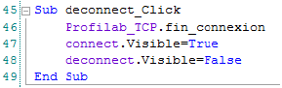
- Compilez votre programme et installez-le dans la tablette.

- Lancez sur votre PC le logiciel Profilab.

- Placez un objet « Profilab TCP » que vous configurerez de la façon suivante :
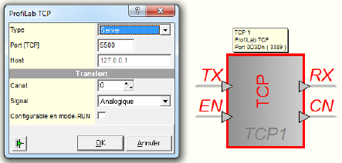
- Placez un objet « afficheur analogique » que vous configurerez de la façon suivante :
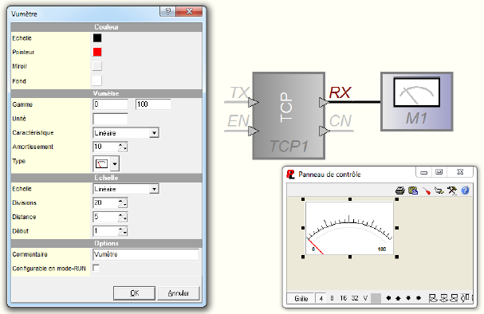
- Lancez le programme Profilab, puis connectez la tablette.

- Constatez le bon fonctionnement (en déplaçant le curseur du SeekBar, l’aiguille de l’afficheur Profilab doit « bouger »).

Programme partie 2
On va modifier le programme pour transmettre depuis la tablette les états de deux boutons.
- Modifiez le Designer pour ajouter dans votre feuille :
- Un ToggleButton ; name=Tx2 ; Text ON=1 ; Text OFF=0
- Un ToggleButton ; name=Tx15 ; Text ON=1 ; Text OFF=0
Et placez-les de la manière suivante :
- Générez les membres (CheckedChange sur les deux ToogleButton) et sauvegardez votre feuille.
On désire que les deux états des ToggleButton soit réceptionnés sur les lignes Rx2 (pour Tx2) et Rx15 (pour Tx15) d’un objet Profilab de type digital. Pour cela on va devoir « calculer » la valeur numérique à transmettre. Il faut juste réaliser une conversion binaire décimale en utilisant le poids de chacun des bits :
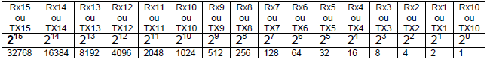
Ainsi, dans notre exemple on devra transmettre :
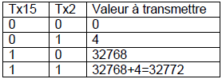
- On va dans un premier temps créer la variable valeur
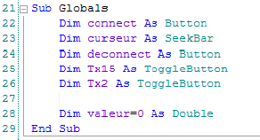
- Puis il faut calculer la valeur à transmettre en fonction des états des deux ToggleButton :
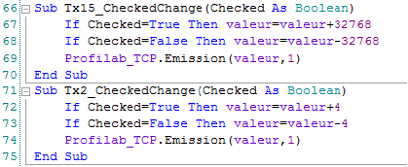
- Compilez votre programme et installez-le dans la tablette.

- On a décidé ici de transmettre sur le canal1 les états des deux ToggleButton. Votre projet Profilab doit donc être modifié pour y rajouter un autre objet Profilab TCP :
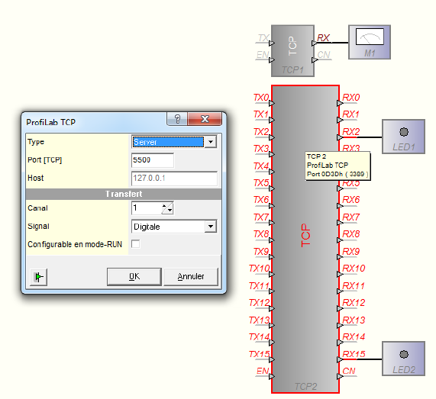
- Lancez le programme Profilab, puis connectez la tablette.

- Constatez le bon fonctionnement.

- Modifiez votre projet pour rajouter un troisième ToggleButton qui devra allumer une LED sur le module TCP de Profilab en Rx8.

Programme partie 3
On va modifier le programme pour recevoir des grandeurs analogiques depuis Profilab sur la tablette.
- Modifiez le projet Profilab pour y ajouter un ajusteur analogique :
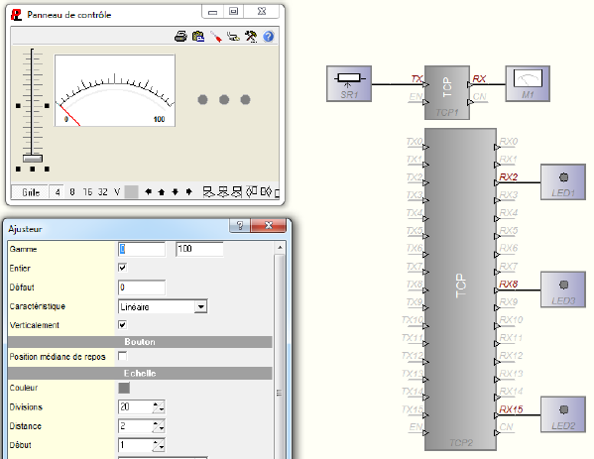
- Dans le Designer de B4A, rajoutez un objet ProgressBar, nommez-le bar et placez le de la façon suivante :
- Générez les membres (juste la définition de l’objet Bar) et sauvegardez votre feuille.
- Pour la réception : si des données nouvelles arrivent un événement est déclenché et la fonction Profilab_TCP_newdata(buffer()as Byte) as transfert est exécutée. Saisissez les lignes suivantes :
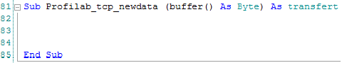
- La réception est un peu particulière puisque l’on doit récupérer dans la trame deux grandeurs différentes : la valeur et le canal. Pour cela une variable de type transfert a été définie dans la librairie Profilab_TCP. Il faut dans un premier temps créer une variable de type transfert dans notre programme de type transfert aussi.
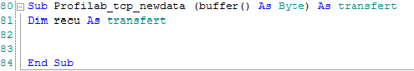
- On va maintenant mettre dans cette variable le contenu de la réception :
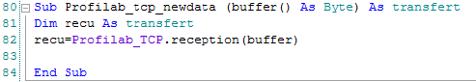
- On dispose maintenant de deux variables différentes :
- recu.canal qui contient le canal de l’objet TCP de Profilab (ici 0)
- recu.valeur qui contient la valeur transmise par l’objet TCP de Profilab (une valeur comprise entre 0 et 100 suivant la position de l’ajusteur analogique).
Il suffit donc d’ajouter la dernière ligne à notre programme permettant de faire varier la ProgressBar :
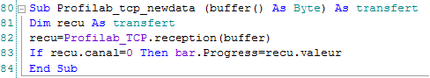
- Compilez votre programme et installez-le dans la tablette.

- Lancez le programme Profilab, puis connectez la tablette.

- Constatez le bon fonctionnement.

Programme partie 4
Dernière modification pour que le programme reçoive des grandeurs logiques depuis Profilab sur la tablette.
- Modifiez le projet Profilab pour y ajouter deux interrupteurs :
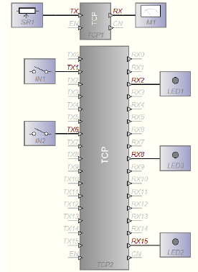
- Dans B4A on va utiliser deux labels dont on fera varier la couleur afin de simuler l’allumage d’une LED, suite à l’appui des interrupteurs de Profilab. Dans le Designer de B4A, rajoutez :

- Un objet Panel ; nom=Rx1 ; Enabled = False ;
- Un objet Panel ; nom=Rx6 ; Enabled = False ;

- Placez les objets de la manière suivante :
- Générez les membres (juste la définition des deux objets Panel) et sauvegardez votre feuille.

- L’objet TCP digital de Profilab utilise le canal1. Dans notre programme il faut donc identifier à la réception si la valeur du canal est à 1 :
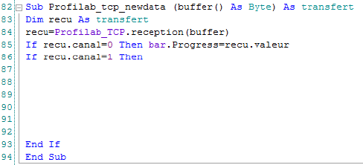
- Si c’est le cas on va convertir la valeur reçue en une chaine de caractères représentant l’écriture binaire des 16 lignes du module TCP de Profilab :
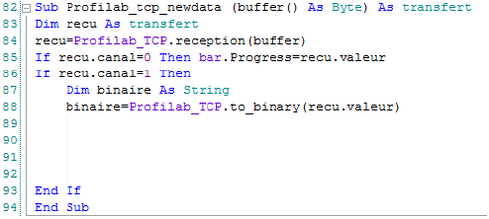
- Ne reste plus qu’à tester les bits de rang 1 et 6 pour savoir s’ils sont à 0 ou 1 :
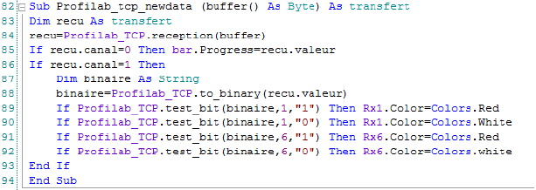
- Compilez votre programme et installez-le dans la tablette.

- Lancez le programme Profilab, puis connectez la tablette.

- Constatez le bon fonctionnement.

- Modifiez votre projet pour rajouter la gestion d’un troisième interrupteur connecté sur Tx10 de l’objet TCP de Profilab.

